Bund
Week
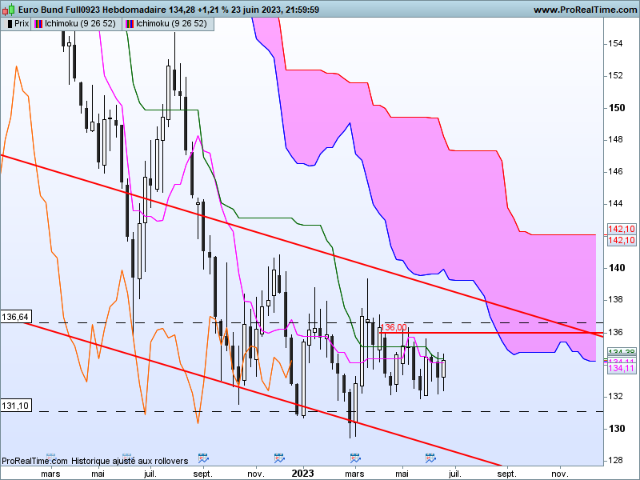

La dernière chandelle donne un peu plus d’importance au support intermédiaire de 132.10.
Comme on le constate, il n’y a toujours pas de vraie tendance sur le contrat ce qui m’amène à reprendre les dernières analyses pour en déterminer les supports et les résistances.

DAY
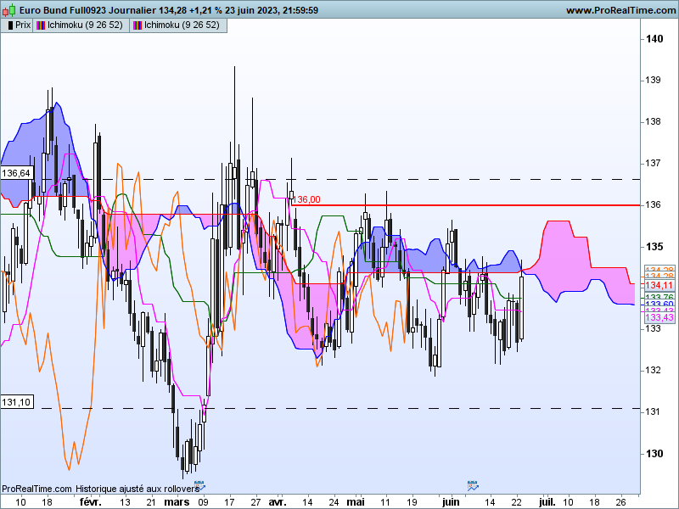

Il en va de même sur le court terme, pas de vrai mouvement de prix, en dehors de la dernière séance où apparait une longue chandelle blanche.
Je n’ai pas suivi les marchés financiers cette semaine donc je n’ai pas d’idée précise sur la cause de sa formation. Mais cette bougie pourrait sortie le contrat de sa léthargie d’autant plus qu’elle termine sa croissance sur 134.38. un dépassement et un maintien des prix au-dessus de ce niveau permettront au contrat Bund de venir tester les points de résistance.

CONCLUSION : « 134.38, point d’équilibre d’une dérive latérale de court terme. 132.10 support intermédiaire avant 131.10 et 136.00 résistance intermédiaire avant 136.64 ».

ATTAL JEAN-LUC

TS (mauve) = plus haut + plus bas sur les 9 dernières périodes
2

KS (vert) = plus haut + plus bas sur les 26 dernières périodes
2

LS (orange) = clôture décalée de 26 périodes en arrière

SSA (bordure du nuage) = TS + KS projetée 26 périodes en avant
2

SSB (bordure opposée du nuage) = plus haut + plus bas sur les 52 dernières
2

périodes, projetées 26 périodes en avant

Unités de temps :

W: weekly

D: daily

H4: base 4 heures

H1 : base horaire

30M : base 30 minutes

